- Мультимедійні програмні додатки зі змінними потокової
технології ХММ розширення сучасного процесора

Потокове розширення SSE (Streaming SIMD Extensions) з'явилося в процесорах Pentium III. Розширення має незалежний блок з восьми 128-розрядних регістрів, званих ХММ0.ХММ7 (eXtension MultiMedia), і регістра стану/управління MXSCR (Multimedia eXtension State Control Register).

127 96 95 64 63 32 31 0
ХММ0 Single Precision Floating Point
ХММ1
ХММ2
ХММ3
ХММ4
ХММ5
ХММ6
ХММ7
3 2 1 0

Малюнок 28 – Формат регістрів|реєстрів| ХММ-расширения| процесора класу Pentium|

Стандарт формату ХММ-розширення має актуальне значення в розвитку комп'ютерних технологій, оскільки всі мультимедійні розширення пакетної обробки даних його використовують. Чотири байти потрібно для розміщення числа цього формату в пам'яті.
Блок ХММ-расширения дозволяє виконувати векторні і скалярні інструкції. Векторні інструкції реалізують операцію відразу над чотирма комплектами операндів, а скалярні працюють тільки над одним комплектом – молодшими нульовими 32-х розрядними операндами. Всі операнди, як наголошувалося раніше, представлені у форматі SPFP. Виникаючі числові виключення ініціюються прапорцями виключень регістра MXSCR.

Як уже відомо, формат SPFP мультимедійного розширення ХММ мікропроцесора родини PENTIUM співпадає з кодуванням чисел в арифметичному співпроцесорі, що дає змогу побудувати алгоритм алгебраїчного додавання. Для спрощення розглянемо тільки один елемент пакету розширення, наприклад, самий молодший. Нехай елементами пакетів будуть числа з їх алгебраїчна сумою

X = -131,7; Y = 90,9.

Z = - 40,8.

В системі числення з основою два операнди та їх суму можна легко обчислити, враховуючи формат SPFP представлення чисел в сучасній комп’ютерній мікросистемі.

Х = -10000011,101100110011.. = (-1,0000011101100110011..) *2 ⁷ ;
Y = 1011010,111001100110.. = (1,011010111001100110..) *2 ⁶ ;
Z = -101000,11001100.. = (-1,0100011001100..) *2 ⁵ .

Після визначення характеристик, мантис, знаків і прихованих бітів чисел будуються коди внутрішнього зображення елементів пакетів

Sx =1; Ex=127+7=134 = 10000110; Mx =1,0000011101100110011..,
Sy = 0; Ey=127+6 =133 = 10000101; My = 1,011010111001100110.. ,
Sz =1; Ez=127+5 =132 = 10000100; Mz = 1,0100011001100...
X = 1 10000110 0000011101100110011.. = C3 03 B3 33 h,
Y = 0 10000101 011010111001100110.. = 42 B5 CC CC h,
Z = 1 10000100 0100011001100.. = C2 23 33 33 h.

Результат комп’ютерного тестування операції додавання в розширенні ХММ мікропроцесора співпадає з попередніми теоретичними розрахунками, що свідчить про правильність міркувань в складних обчисленнях кодування. Треба відмітити, що за рахунок неточності з похибкою одиниці молодшого розряду мантиси операнду результат також має неточність.
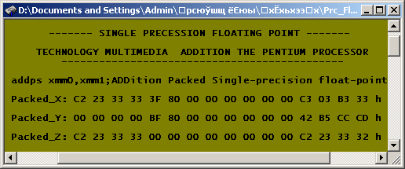
Малюнок 29 - Пакетне додавання в розширенні ХММ процесора PENTIUM

Якби додавання виконувалося в розширенні комп’ютера повільно та поетапно, то було б видно всі дії обчислень, які відмічені теоретичними розрахунками.
Алгоритм додавання складається з декількох етапів обчислювань на рівні програмного та апаратного підтримання. Спочатку визначається умова додавання чи віднімання мантис операндів. Якщо нерівнозначність операндів є

(Sx) xor (Sy)=0,

то мантиси чисел треба додавати, в іншому випадку вони обробляються відніманням. В нашому випадку 1 xor 0 =1 треба знайти, що від чого буде відніматися.
Наступний етап пакетного додавання – це порівняння характеристик шляхом визначення величини @ = (Ex) - (Ey)

1
10000110
+ 01111010
@ = 00000001

Величина @ =1, що значить про умову (Ex) > (Ey). Звідси можна стверджувати про те, що модуль числа |X | > |Y|, а після вирівнювання мантис необхідно віднімати від мантиси першого операнду.
Вирівнювання виконується шляхом зсуву управо мантиси числа з меншим порядком на кількість розрядів, яка дорівнює різниці @. Після поновлення прихованого біту та з урахуванням трьохбайтності мантиси

My = 10110101 11001100 11001100.

Виконання дії My = (My) shr @ (1) приводить до формування мантиси в вигляді

My = 01011010 11100110 01100110.

Треба відмітити, що прирівнюються порядок та знак результату аналогічним значенням більшого числа Ez:= (Ex) = 134, Sz:=(Sx) = 1.
Слідуюча дія це віднімання Mz := (Mx) – (My), яке замінюється в процесорі додаванням першої мантиси з доповнювальним кодом другої
1
10000011 10110011 00110011
+ 10100101 00011001 10011001
00101000 11001100 11001101

По логіці роботи в пристрої ХММ виникає в цьому випадку переповнення розрядної сітки, але це не так. Знакового розряду в прийнятому форматі немає, а на його місці знаходиться одиниця цілої частини числа. Тому переповнення відсутнє, оскільки згідно з умовою знаки операндів різні.
Друга ситуація виникла у цьому випадку - це формування денормалізованого результату, коли відсутня одиниця цілої частини. Етап денормалізації становить зсув уліво мантиси результату Mz до появи в старшому розряді одиниці, характеристика Ez при цьому зменшується на величину, яка дорівнює числу зсунутих розрядів мантиси. Дія Mz := (Mz) shl 2 по зсуву мантиси

Mz = 00101000 11001100 11001101

приводить до формування

Mz = 10100011 00110011 00110100,

а зменшення в розширенні процесора характеристики Ez = 10000110 Ez := (Ez) – 2 виконується досить просто з формуванням величини Ez = 10000100 = 132
1
10000110
+11111101
10000100

Код внутрішнього представлення результату в вигляді знаку, характеристики і нормалізованої мантиси Z = (Sz) : (Ez) : (Mz ) буде виглядати так:

Z = 1 10000100 01000110011001100110100 = C2 23 33 34 h.

Порядком результату є значення Рz = (Ez) -127 = 132-127 =5. Само число дорівнює
Z = (-1,01000110011001100110100) *2 ⁵ = -101000,110011001100110100 = - 40,8.

Порівнюючи представлення результату теоретичного перетворення числа - 40,8 у внутрішній формат стандарту SPFP ( C2 23 33 33 h ), комп’ютерного обчислення додавання (C2 23 33 32 h) і теоретичного перетворення після додавання (C2 23 33 34 h), можна ствердити, що всі ці числа між собою не рівні. Вони відрізняються один від другого на величину абсолютної похибки

µ = 16 ⁽ ⁻⁴ ⁾ = 2⁽ ⁻¹⁶ ⁾ = 1 / 2⁽ ¹⁶ ⁾ = 1 / 65536 = 0,0000152587890625 ~ 0,000015,

яка не змінює число, але впливає на точність його представлення в відповідному середовищі. Це також підтверджує істину не точного представлення в форматі з плаваючою крапкою дробової частини змішаного числа, що має місце в нашому випадку.
При співпаданні знаків операндів пристрій ХММ розширення Pentium мікропроцесора обробляє числа з урахуванням виникнення других обставин. Так, після порівняння порядків (характеристик) та їх вирівнюванні, мантиси додаються, що може привести до переповнення розрядної 24-х розрядної сітки. Усунення цього виключення виконується за рахунок денормалізації вправо: діями зсуву мантиси на один розряд управо Mz: = ( Mz ) shr (1) і збільшенням на одиницю характеристики Ez := (Ez) + 1.
Припустимо, елементами пакетів є числа X = -51,7; Y = -90,9, але з однаковими знаками. Після додавання формується результат Z = - 142,6. В системі кодування з основою два будемо мати

Х = -110011,101100110011.. = (-1,10011101100110011..) *2 ⁵ ;
Y = -1011010,111001100110.. = (-1,011010111001100110..) *2 ⁶ ;
Z = -10001110,10011001.. = (-1,000111010011001..) *2 ⁷ .

Як і раніше, після визначення характеристик, мантис, знаків і прихованих бітів чисел, будуються коди внутрішнього зображення елементів пакетів
Sx =1; Ex=127+5=132 = 10000100; Mx =1,10011101100110011..,
Sy = 1; Ey=127+6 =133 = 10000101; My = 1,011010111001100110.. ,
Sz =1; Ez=127+7 =134 = 10000110; Mz = 1, 000111010011001...
X = 1 10000100 10011101100110011.. = C2 4E CC CC h,
Y = 1 10000101 011010111001100110.. = C2 B5 CC CC h,
Z = 1 10000110 000111010011001.. = C3 0E 99 99 h.

Комп’ютерна форма представлення дуже схожа на зображення, яке показано раніше, відповідає теоретичним розрахункам зображення
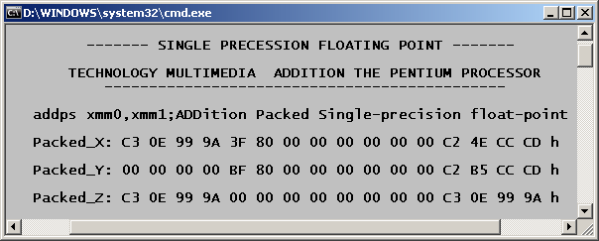
Малюнок 30 – Зображення додавання в форматі SPFP розширення ХММ

Дія (Sx) xor (Sy) дає ноль, що стверджує про додавання мантис. Визначення величини @ = (Ex) – (Ey) замінюється додаванням в доповняльному коді
1
10000100
+ 01111010
@ = 11111111

Величина @ =11111111 від’ємна, сформована в доповняльному коді і дорівнює мінус один @ = -1 , що свідчить про умову (Ex) < (Ey). Звідси можна стверджувати про зсув управо мантиси числа з меншим порядком

Mx = 11001110 11001100 11001100.

Після дії вирівнювання порядків Mx : = (Mx) shr ( not (@ ) + 1 )(1) буде сформована мантиса
Mx = 01100111 01100110 01100110.

Знак, характеристика результату додавання дорівнюють відповідним значенням числа, маючого більший порядок Ez:= (Ey) = 133, Sz:=(Sy) = 1.
Наступна дія це додавання Mz:= (Mx) + (My)
1
01100111 01100110 01100110
+ 10110101 11001100 11001100
00011101 00110011 00110010

Сформована мантиса

Mz = 00011101 00110011 00110010

має хибне значення, оскільки при додаванні виникло переповнення розрядної сітки розширення ХММ. Цей недолік усувається діями по зсуву мантиси результату управо на один розряд з урахуванням витісненої одиниці Mz := (Mx) shr (1) та збільшенням на одиницю характеристики Ez :=(Ez) + 1. Мікродії виконуються досить просто з формуванням значень

Mz = 10001110 10011001 10011001,
Ez := 10000101 +1 = 10000110.

Внутрішній код результату співпада з результатом - 142,6 і дорівнює значенню

Z = 1 10000110 00011101001100110011001= C3 0E 99 99 h.

Приведена унизу програма побудована з урахуванням усіх раніше виражених умов. Окрім основного модуля програма має досить оригінальні макроси, структурні схеми алгоритму яких приведені після текстової частини програмних модулів.

Програма 7.1
format MZ ;Пакетне додавання одинарної точності
push cs
pop ds ;Ініціалізація сегменту даних
push ds
pop ss ;Ініціалізація сегменту стека
jmp mt1 ;Перехід на основну програму
mes db ' TECHNOLOGY MULTIMEDIA ADDITION THE P ',0ah,0dh,'$'
mes0 db ' ----- SINGLE PRECESSION FLOATING POINT -------',0ah,0dh,'$'
mes1 db 'addps xmm0,xmm1;ADDition Packed Single ',0ah,0dh,'$'
mes2 db ' ---------------------------------------------',0ah,0dh,'$'
Oper1 db ' Packed_X: ','$'
Oper2 db ' Packed_Y: ','$'
Sum db ' Packed_Z: ','$'
a1 dd 0.0, 1.0, 0.0,213.01 ; Резервування пам'яті під пакет
a2 dd 1.0, 0.0, 0.0,-5326.54 ;операндів та результату із чотирьох
res dd a2-a1 dup('?') ; операндів в стандартному форматі SPFP
macro out_str str ;Вивід текстового повідомлення
{mov dx,str
mov ah,9
int 21h}
macro cursor ;Перевід екранного курсору монітору
{mov ah,2
mov dl,0dh
int 21h ;Перевід курсору на нову стрічку
mov dl,0ah
int 21h} ;Перевод курсору в начало стрічки
macro scr_ddw adr ;Вивід пакету байтів
{local nxt
push bx
mov bx,adr ;Початкова адреса пакету
add bx,15 ;Кінцева адреса пакету
mov cx,16 ;Ємність пакету в байтах
nxt:scr_byt ;Вивід одного байту
dec bx ;Зменшення адреси пакету
loop nxt ;Перехід на молодший елемент пакету
mov dl,'h'
int 21h ;Вивід символу
pop bx
cursor}
macro scr_byt ;Вивід одного байту
{local comp,symb,scrn,exit
mov ah,2 ;Функція переривання
mov dh,1 ;Установка прапора користувача
mov dl,[bx] ;Передача текучого байту
shr dl,4 ;Передача старшої тетради в молодшу
comp:cmp dl,10 ;Порівняння с десяткою
jnc symb ;Символ більший або рівний десять
add dl,30h ;Формування ASCII символу чисел 0,1,..,9
jmp scrn ;Перехід на вивід символу
symb: add dl,37h ;Формування ASCII символу чисел 10,..,15
scrn: int 21h ;Вивід символу
or dh,dh ;Аналіз
jz exit ;прапору користувача
mov dh,0 ;Скид прапору користувача
mov dl,[bx] ;Передача текучого байту
and dl,0fh ;Формування молодшої тетради
jmp comp ;Перехід на обробку тетради символу
exit: mov dl,' '
int 21h} ;Вивід символу
mt1:cursor ;Початок основної програми
cursor ;Перевід екранного курсору
cursor
out_str mes0 ;Вивід на екран текстового повідомлення
cursor
out_str mes ;Вивід на екран текстового повідомлення
out_str mes2 ;Вивід на екран текстового повідомлення
cursor
out_str mes1 ;Вивід на екран текстового повідомлення
cursor
out_str Oper1 ;Вивід на екран текстового повідомлення
scr_ddw a1 ;Вивід на екран першого пакету даних в форматі SPFP
cursor
out_str Oper2 ;Вивід на екран текстового повідомлення
scr_ddw a2 ;Вивід на екран другого пакету даних в форматі SPFP
cursor
mov esi,a1 ;Ініціалізація
mov edi,a2 ;адресних
mov ebx,res ;регістрів
movups xmm0,[esi] ;MOVe Unaligned four Pakced Single-precesion float-point
movups xmm1,[edi] ;Пересилка не порівнених упакованих значень
addps xmm0,xmm1 ;Пакетне додавання одинарної точності
movups[ebx],xmm0 ;Завантаження пакету розміром 64 біта
out_str Sum ;Вивід на екран текстового повідомлення
scr_ddw res ;Вивід на екран пакету суми даних в форматі SPFP
cursor
mov ax, 4c00h ;Стандартне повернення в операційне
int 21h ; середовище управління комп’ютером

Макрос виводу на екран пакету байтів Scr_Adr, в свою чергу, викликає другий макрос Scr_Byt перетворення байту в символи ASCII формату. Регістр ВХ використовується для адресування шістнадцяти байтів пакету даних ХММ розширення, а регістр СХ служить лічильником байтів пакету. Вивід на екран виконується, починаючи зі старших байтів 128-розрядного розширення. Завершується макрос виводом символу шістнадцятирічної системи числення ‘h’.
Макрос Scr_Byt передає на екран монітора два ASCII символа, які складають байт. Спочатку виводиться старший нібл (тетрада) байту, а потім молодший. Вивід виконується системним перериванням INT 21H з функцією AH=02 та розміщеному ASCII символу в регістрі DL. Якщо значення виводимого ніблу менше десяти, то в старішу тетраду записується тройка. В іншому випадку для виводу символів A, B, .. , F до значення виводимого байту додається величина 37H. Прапор користувача розміщено в регістрі DH. Закінчується макрос виводом символу пропуску ‘ ‘.
TOS:=(BX);
BX := Adr;
BX := (BX) +15;
CX:=16

AH:=02;
DH:=01;
DL:=M[BX];
DL:=(DL) div 16
Scr_Byt
(CF)=0
BX := (BX) - 1;
CX:=(CX)-1
BX:=TOS
1
0
1
0
Scr Adr
End
(CX)=0
DL:= ‘h‘
Int 21h
Scr _Byt
(DL) -0A h
(DL):=(DL)+30h
(DL):=(DL)+37h
Int 21h
(DH)=0
DH:=00;
DL:=M[BX];
DL:=(DL) &F0 h
BX:=TOS
End
DL:= ‘ ‘
Int 21h
Малюнок 31 – Макроси перетворення і виводу на екран даних формату ХММ розширення PENTIUM процесора в стрічку ASCII символів

Структурна схема алгоритму додавання чисел в форматі SPFP ХММ розширення PENTIUM процесора зображена на малюнку унизу. Припущено, що змінні для додавання в ХММ розширенні процесора знаходяться в пам’яті комп’ютерної системи.
Спочатку обчислюються знаки Sx, Sy (S:=Sx xor Sy) з метою визначення дії над мантисами. Потім обчислюється різниця @:=(Ex) - (Ey) в цілях порівняння порядків операндів. Якщо величина @ додатна, то порядок числа Х більший або дорівнює порядку числа Y. В другому випадку порядок числа Х менший порядку числа Y. В цьому випадку формується додатна різниця @:= not(@) +1, а операнди міняються місцями (X) <—> (Y). Після таких дій операнд Х завжди буде більшим ніж Y. Після присвоєння знаку результату Sz := (Sx) і порядку Ez := (Ex) починається цикл вирівнювання порядків, в якому мантиса другого операнду зсувається управо, а величина @ зменшується на одиницю до виконання умови @ = 0.
Наступний етап це обчислення мантис – їх додавання або віднімання. Якщо ознака S:=Sx xor Sy дорівнює нолю, то мантиси мають одинакові знаки і вони повинні додаватися. В супротивному випадку від більшої (модуля) мантиси віднімається модуль меншої мантиси. Після дії Mx:=(Mx) + (My) можливе переповнення, ознакою якого є перенесення зі старішого розряду. Усунення такого виключення можливо зсувом мантиси суми управо на один розряд з урахуванням одиниці перенесення та збільшенням порядку результату на одиницю (денормалізація управо). В такому випадку можливе виключення ‘Overflow’, якщо величина буде дорівнювати (Ez) =255. Після такого повідомлення результат додавання ніде не фіксується.
Якби мантиси віднімалися Mx:=(Mx) - (My), то було б можливе друге виключення антипереповнення ‘Underflow’. Ця ситуація виключається за рахунок так називаємо денормалізації вліво, коли мантиса результату зсувається вліво My:=(My)* 2 і характеристика зменшується на одиницю Ez:=(Ez) – 1 до виконання умови нормалізованого числа. Вихід із циклу буде при появі одиниці в старшому розряді. Якщо характеристика результату (Ez) = 0 стане дорівнювати нолю, то це спричинить виключення ‘Underflow’.
1
1
0
1
1
1
1
0
End
Sum_f
S:=Sx xor Sy;
@:=(Ex)- (Ey)

My:=(My) div 2;
@:= (@) -1

@ < 0
Sz:=(Sx);
Ez:= (Ex)

@:= not(@) +1;
(X) <—> (Y)
@ = 0
S = 1
Mx:=(Mx)-(My)
(CF)=1
Mx:=(Mx)+(My)
Mx(1)=0
Mx:=(Mx) div 2;
Ez:=(Ez) + 1
My:=(My) * 2;
Ez:=(Ez) - 1

Ez =255
Ez = 0
Underflow
Overflow

Mz := (Mx)
1
0
0
0
0
0
Малюнок 32 – Алгоритм додавання чисел в форматі SPFP ХММ розширення PENTIUM процесора

Після числової обробки мантис та виконання денормалізації вправо чи вліво результату при умові відсутності виключень, пов’язаних з виключеннями переповнення або антипереповнення, формується сума Mz := (Mx). Це трьохбайтне значення спільно з однобайтною характеристикою Ez і знаком Sz пакуються згідно з форматом в подвоєне слово (тридцять два розряди) для запису в пам’ять комп’ютерної системи.
Для більш повного розуміння потокових команд ХММ - розширення Pentium процесора пропонується аналіз алгоритму емуляції в числовому процесорі множення двох чисел у форматі SPFP. Передбачається, що введені співмножники у форматі ХММ - розширення зберігаються в пам'яті комп'ютера по відомих адресах. Якщо умовно прийняти, що Х є множене, а Y – множник, то умовимося, що отриманий добуток зафіксується в пам'яті за адресою множеного Х. Необхідно врахувати окрему обробку характеристик і мантис співмножників, як цілих і дробових беззнакових чисел відповідно. Відновлення прихованих бітів співмножників, його формування в добутку має бути обов'язковим.
Формування добутку поетапне. Спочатку формується знак добутку, потім обчислюється характеристика, потім визначається мантиса і в кінці виконується нормалізація.
На етапі обчислення характеристики добутку можливі виняткові ситуації – виникнення переповнювання (Overflow) і антипереповнювання (Underflow). Характеристика дорівнює сумі характеристик

E z : = E x + E у.

Оскільки характеристики Ex, Ey містять зсув плюс 127, то характеристика порядку добутку матиме зсув не 127, а 254. При сформованому прапорі CY= 0 характеристика Ez коректується
Ez : = Ez – 127.

Якщо прапор CY= 1, то в змінній Ez не враховано число 256. Вилучаючи надлишок 127 і ведучи облік 256, потрібна дія

Ez : = Ez + 256 –127 = E + 129.

Але це ще не все. При різних знаках порядків виключення ніколи не виникає, оскільки сума порядків дорівнює їх різниці і завжди менше модуля максимального порядку. Антипереповнення можливе при негативних порядках, коли порядок суми стане менший мінус 126. Після утворення суми Ex+Ey прапор CY= 0 менше 127, оскільки Ex, Ey менше 127, а характеристика Ez містить надлишок плюс 127, який необхідно усунути дією
Ez : = Ez – 127.

Стан прапора CY=1 сигналізуватиме про антипереповнення.
Переповнювання виникає в разі позитивних порядків співмножників, а їх сума перевищить плюс 127. Після корекції характеристики твору дією Ez + 129 і встановленому прапорі CY= 1 настане переповнювання порядку добутку.
Після утворення суми характеристик Ex+Ey вона коректується дією плюс 129 або мінус 127. Установка прапора CF=1 при цьому свідчить про виключення: Overflow або Underflow (дивися нижче Малюнок ).
Перемножуванню мантис повинна передувати дія з відновлення прихованих бітів співмножників.Утворені 24 – розрядні співмножники містять одиниці в старших байтах, що представляють цілі частки. Для перемножування мантис доцільно застосувати алгоритм множення з аналізом розрядів множника, починаючи з молодших. Сформірованіє поточні часткові твори підсумовуються з попередньою сумою часткових творів, зрушеною раніше управо на один розряд. На Малюнку представлена спрощена схема алгоритму перемножування мантис ( де: Fx, Fy, Fz – мантиси співмножників і твору; CX- програмний лічильник циклів).

0
1
Sx:=Sx m2 Sy
Emu
X=0
Y=0
X:= Y
Ez =Ex + Ey
CF=1
Ez =Ez + 129
Ez =Ez - 127
CF=1
CF=1
Fz:=0;
CX:=24
Underflow
Overderflow

End
Z:=X
A

1
1
1
1
0
0
0
0
Малюнок 33 –Обрбка| характеристик операндів при емуляції множенні чисел XMM| - розширення формату SPFP|

Ez:= Ez + 1

1
0
0
0
1
Fy:= Fy div 2
Exception
A
End
CF=1
Fz := Fz + Fx
Fz:= Fz div 2;
CX:= CX - 1
ZF=1
Fz(0)=1CF=1
Fz:= Fz * 2
Ez=0
Ez=255
Product
1
1
1
0
0
Малюнок 34 –Обрбка| мантис операндів при емуляції множенн чисел
XMM| - ярозширення формату SPFP|

Після ініціалізації лічильника циклів і очищення буфера формування Fz починається цикл множення. Аналізується в прапорі CF поточний біт множника. Якщо CF=1, то поточний частковий твір дорівнює множеному Fx. Цикл завершується зрушенням управо поточної суми часткових творів, корекцією на мінус один СХ і аналізом прапора ZF.Сформований твір необхідно коректувати дією нормалізації управо. Це витікає з наступних міркувань: мантиси співмножників рівні в нормалізованому вигляді значенням більше одиниці і менше двійки. Твір також буде більше одиниці, але менше числа чотири. У цілій частці твору буде число 1,2 або 3 з двійковим твором в старших розрядах 01.,10. або 11. відповідно.
Нормалізація вліво необхідна в разі наявності нуля в старшому розряді твору – 01. Дію Fz:=Fz*2 подвоїть твір, а в старший розряд перемістить одиницю цілої частки. При одиниці в старшому розряді (ціла частка дорівнює 10. або 11.) кома переміщається вліво (формування 1.0 або 1.1) за рахунок простої дії – збільшення на плюс один характеристики

Ez:= E_{Z} + 1.

Після формування твору необхідні перевірки на виключення. В разі Ez=00h, що відповідає Pz=-127, або Ez= 0FF h (Pz=128) виникають виключення. Саме ці граничні крапки відокремлюють числа від переповнювання і антипереповнення.
Якщо хоч би один із співмножників дорівнює нулю, то множення не проводиться, а твір дорівнює нулю. Знак твору дорівнює нерівнозначності знаків співмножників. В процесі обробки характеристик формується характеристика твору або ж видається повідомлення: Overflow; Underflow. Сформована мантиса твору представляється не точно, оскільки 24 молодші її розряди не враховані. Результат при цьому представляється правильно, але не точно. Цикл утворення твору мантиси складається з 24 проходів обчислення поточного твору і поточної суми часткових творів.
Цикл множення чисел закінчується корекцією множення на два освічені твори, визначенням виключень і формуванням в приймачі комп'ютера на місці першого операнда X твору Z.
Відповідно до описаного алгоритму нижче приведений текст файлу Emu.asm, що включає, окрім основної програми, сервісні макроси для роботи з консоллю комп'ютера за рахунок можливостей операційної системи.

Програма 7.2
.model small ;Емуляція множення змінних в форматі SPFP - файл EMU.ASM
.586p
.stack 256
out_str macro str ;Виведення текстового повідомлення
mov dx,offset str
mov ah,9 ;Функція переривання
int 21h
endm
scr_ddw macro adr ;Виведення змінної SPFP
local nxt
lea si,adr ;Адреса змінної
mov cx,4 ;Число байтів
nxt:scr_byt ;Виведення байту змінної
dec si ;Зменшення числа байтів
loop nxt ;Перехід на повторення
cursor ;Зміщення курсору
endm
scr_byt macro ;Виведення байту змінної
local w_0,w_1,tst
mov bl,128 ;Маска тестування
mov ah,2 ;Функція переривання
tst:test [si]+3,bl ;Тестування байту
jz w_0 ;Біт дорівнює нолю
mov dl,'1' ;Формування одиниці
jmp w_1 ;Перехід на запис
w_0:mov dl,'0' ;Формування ноля
w_1:int 21h ;Запис на екран біту
shr bl,1 ;Зсув управо маски
jne tst ;Повторити тестування
mov dl,' ' ;Запис
int 21h ;пропуску
endm
zer_tst macro opr ;Тестування нуля
local nnx,stp
lea si,opr ;Адреса байтів змінної
mov cx,4 ;та лічильник
nnx:or byte ptr [si],0 ;Формування прапора ZF
jne stp ; Прапор ZF не ноль
inc si ; Адреса наступного байту
loop nnx ;Перхід на повторення
xor si,si ; Установка ZF в одиницю
stp:endm
zer_loa macro ;Завантаження нуля
local mnx
lea bx,opr_x ;Адреса байтів змінної
mov cx,4 ;та лічильник
mnx:mov byte ptr [bx],0 ;Завантаження нуля
inc bx ; Адреса наступного байту
loop mnx ;Перхід на повторення
endm
inp_dat macro ope ;Уведення з клавіатури
local lpp,rpt,s30,cor,sto
mov ah,7 ;Функція переривання
lea bx,ope ;Адреса памяті
mov dh,4 ;Кількість байтів
lpp:mov dl,2 ;Прапор користувача
rpt:int 21h ;Уведення з клавіатури
cmp al,30h ;Уведений символ
jb rpt ;не є визнаним
cmp al,3ah ;Пошук визначених символів
jb s30 ;Символ є цифра
cmp al,61h ;Пошук визначених символів
jb rpt ;Символ не є визнаним
cmp al,67h ;Пошук визначених символів
jnb rpt ;Символ не є визнаним
sym ;Виведення символу малої літери
sub al,57h ;Знищення мнемоняки ASCII
jmp cor ;Перехід на корекцію прапора
s30:sym ;Виведення символу цифри
sub al,30h ;Знищення мнемоняки ASCII
cor:dec dl ;Зменшення стану прапора
je sto ;Перехід на завершення уведення
mov cl,4 ;Число зсувів
shl al,cl ;Перміщення в старше тетраду
mov [bx]+3,al ;та збереження
jmp rpt ;Перехід на введення молодшої тетради
sto:add [bx]+3,al ;Формування молодшої тетради
push ax ;Тимчасове
push dx ;збереження
mov ah,2 ;Функція переривання
mov dl,' ' ; Зміщення екранного
int 21h ;курсору
pop dx ;Поновлення
pop ax ;стану
dec bx ;Зменшення адреси
dec dh ;та лічильника
jne lpp ;Перхід на молодший байт
cursor ;Зміщення курсору
endm
cursor macro ;Переміщення курсору
mov ah,2 ;Функція переривання
mov dl,0ah
int 21h
mov dl,0dh
int 21h
endm
sym macro ;Виведення символу
push ax
push dx
mov ah,2 ;Функція переривання
mov dl,al
int 21h
pop dx
pop ax
endm
.data ;Сегмент даних
mes1 db 'Exception Overflow',0ah,0dh,'$'
mes2 db 'Exception Underflow',0ah,0dh,'$'
mes3 db ' Exception Absents',0ah,0dh,'$'
mes4 db ' Multiplicand:','$'
mes5 db ' Multiplier: ','$'
mes6 db ' Product: ','$'
mes7 db ' EMULATE MULTIPLICATION TECHNOLOGI XMM ',0ah,0dh,'$'
mes8 db ' Input multiplicand:','$'
mes9 db ' Input multiplier: ','$'
mes10 db ' STOP TESTING EMULATE MULTIPLICATION ',0ah,0dh,0ah,'$'
opr_x db 4 dup (?) ;Резевування памяті під операнди
opr_y db 4 dup (?)
.code ;Програмній сегмент
main:mov ax,@data
mov ds,ax
out_str mes7 ;Виведення повідомлення 7
mov bp,4 ;Кількість множень
next: out_str mes8
inp_dat opr_x ;УведенняX
out_str mes9
inp_dat opr_y ;Уведення Y
out_str mes4 ;Виведення повідомлення 4
scr_ddw opr_x ;Виведення X
out_str mes5 ;Виведення повідомлення 5
scr_ddw opr_y ;ВиведенняY
out_str mes6 ;Виведення повідомлення 6
zer_tst opr_x ;Тестування X=0
jz xex ;На формування добутку Z=0
zer_tst opr_y ;Тестування Y=0
jnz exc ;На множення
zer_loa ;Завантаження нуля X:=0
xex:jmp eex ;На формування добутку Z=0
exc:lea si,opr_x ;Ініціалізація
lea di,opr_y ;адраси
mov bh,[si]+3 ;Обчислення знаку
xor bh,[di]+3 ;добутку Sing Sz
mov bl,[si]+2 ;Обчислення
add bl,bl ;характеристики Ex
mov bl,[si]+3 ;і збереження
rcl bl,1 ;в регістрі (bl)=Ex
mov al,[di]+2 ;Початок
add al,al ;обчислення Ey
pushf ;Збереження знаку множника
mov al,[di]+3 ; Завершення
rcl al,1 ; обчислення (al)=Ey
add bl,al ; Дія Ez:=Ex+Ey
jnc min ;Треба вілучиті 127
add bl,129 ;Не ураховано -(256 -127)= -129
jnc sig ;Перхід на відновлення Hidden bit
out_str mes1 ;Є переповнення
jmp xxx ;На віхід із циклу
min:sub bl,127 ;Усунення надлишку
jnc sig ;Перхід на відновлення Hidden bit
out_str mes2 ;Є антипереповнення
jmp xxx ;На віхід із циклу
sig:or byte ptr [si]+2,80h ;Поновлення
or byte ptr [di]+2,80h ;прихованих бітів
mov ax,[si] ;Завантаження 3-х байт
mov dl,[si]+2 ; мантиси множеного (dl:ax)=Fx
xor [si],ax ;Скид у ноль
xor [si]+2,dl ; мантиси результатуFz:=0
mov cx,24 ; Лічильник мантиси множника
lop:mov dh,[di] ; Молодший біт
rcr dh,1 ; множника в CF
rcr byte ptr [di]+2,1 ; Кільцевий
rcr byte ptr [di]+1,1 ; зсув управо
rcr byte ptr [di],1 ; множника
jnc nos ; Прапор CF не ноль
add [si],ax ; Сума приватного
adc [si]+2,dl ; добутку
nos:rcr byte ptr [si]+2,1 ;Зсув управо
rcr byte ptr [si]+1,1 ; приватного
rcr byte ptr [si],1 ; добутку
loop lop ; Перхід на повторення
pushf ; Для точності в CF загублений біт
mov al,[si]+2 ;Тестування старшого біту
or al,al ; мантиси добутку
js nsh ; Старший біт одиниця
popf ; Поновлення загубленого біту
rcl word ptr [si],1 ;Зсув уліво
rcl byte ptr [si]+2,1 ; мантиси добутку
jmp anl ;Перехід на тестування
nsh:inc bl ; Формування цілой частини - одиниці
anl:or bl,bl ; Тестування на ноль Ez
jnz ppp ; Характеристика не ноль
out_str mes2 ; Є антипереповнення
jmp xxx ; На віхід із множення
ppp:cmp bl,0ffh ; Тестування на максимум
jnz rrr ; Характеристика не максимальна
out_str mes1 ;Є переповнення
jmp xxx ; На віхід із множення
rrr: shl byte ptr [si]+2,1; Формування прихованого біту
shr bl,1 ; Зсув характеристики
rcr byte ptr [si]+2,1 ; і запис молодшого її біту
and bh,80h ; Селекція знаку добутку
or bl,bh ; та запис згідно формату
mov [si]+3,bl ; Завантаження в память
shl byte ptr [di]+2,1 ; Поновлення
popf ; знаку
rcr byte ptr [di]+2,1 ; множника
eex:scr_ddw opr_x ;Виведення добутку Z
out_str mes3 ;Виведення повідомлення 3
xxx:dec bp ;Зменшення лічильника множень
jnz next ;Перехід на наступне множення
out_str mes10 ;Виведення повідомлення 10
mov ax,4c00h ;Повернення в ДОС
int 21h
end main

Для компіляції і компоновки ЕХЕ файлу емуляції множення потрібна тека XMM_M з пакетом асемблера (tams.exe – компілятор, tlink.exe – компонувальник), пакетним виконуваним файлом TR_emu.Bat, текст якого приведений на Малюнку унизу, і текстовим файлом Emu.asm.

Програма 7.3
@echo off
tasm emu.asm
if exist emu.obj goto lnk
echo Помилка у файлі emu.asm
goto end
:lnk
echo Компіляція успішно завершена
tlink emu.obj
if exist emu.exe goto pse
echo Помилка у файлі xmm.obj
goto end
:pse
echo Компоновка виконана успішно
pause
del emu.obj
del emu.map
:end

Виконання файлу TR_EMU.BAT спричинює формування по файлу EMU.ASM спочатку об’єктного файлу EMU.OBJ, а потім завантажеємого EMU.EXE , дослідження роботи якого і є основною ціллю розробки досить складної програми емуляції множення змінних Single.
Програма, написана в середі асемблера Fasmw, як і для технології ММХ-розширення, векторного множення в ХММ-розширенні процесорів Pentium пакетів комплекту операндів одинарної точності чисел з плаваючою комою, порівняно проста.
Основний модуль програми MAIN реалізує алгоритм множення змінних Single, ураховуючи усі особливості формату внутрішнього коду співмножників. Оператори основного модуля викликають необхідні макроси, які входять в склад програми. Здебільш макроси забезпечують зв'язок програми з клавіатурою і монітором комп'ютера. Дані – співмножники уводяться за програмними перериваннями у внутрішньому коді в пам'ять комп’ютера. Введення операндів спроваджено відображенням на екрані монітора ланцюгом 32-х розрядної змінної. Але спочатку операнди сприймаються 16-ти річним кодом. Після програмного обчисленні добутку, що і є по суті емуляцією множення, результат виводиться на екран таж двійковим ланцюгом.
Макрос out_ str str забезпечую виведення стрічок повідомлень. Два макроси scr_ddw adr та scr_byt керують виводом стрічки та байта двійковим кодом. Макроси zer_tst opr та zer_loa призначені для тестування змінної на ноль та завантаження в змінну ноля. Самий складний макрос inp_dat ope уведення стрічки з клавіатури і виведення її на екран монітора використовує можливості операційної системи.
Результат роботи програмного емулятора відображено на нижньому малюнку у вигляді екранного вікна користувача, куди програмно передбачено завантажена для відображення вся необхідна інформація. Програма має чотири програмних никла, тому відображено чотири варіанти. Подібність перших двох варіантів складається у тім, що один із співмножників є ноль. В обох випадках програмно сформувався нульовий результат. Подібність третього та четвертого варіантів теж безперечна. Співмножники змінюються функціонально – множене і множник міняються місцями. Як видно з малюнка добуток в обох випадках подібний.
Головним емуляції множення змінних Single є. не отримання істинного результату, а бачення складових коду: характеристики, мантиси, прихованого біту, знаку числа, які під дією операторів програми змінюються.

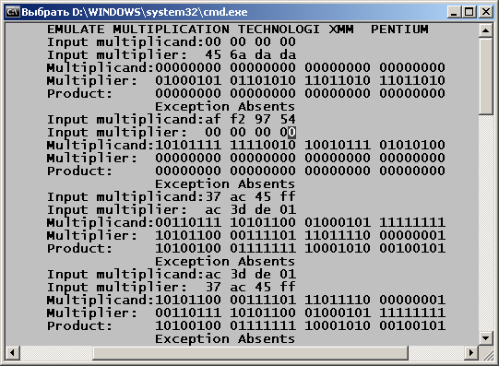
Малюнок 35 – Робота програмного емулятора множення в форматі SPFP
елемента ХММ розширення

1
2
3
4

Як видно з малюнка уведення даних з клавіатури, що програмно передбачено, відображено на екрані 16-ти річним кодом у вигляді малих символів. Для прозорливості дані переведені у двійковий код, як втім і результат, та відображені на екрані. Думаю, що подальший коментар не потрібен (Примітка автора).
Процесор сучасного комп'ютера є дуже складним утворенням, у яке запроваджені розумові здібності людини, сформовані тисячоліттями. Присутність в процесорі родини PENTIUM розширення ХММ не є випадковістю, а більш за все, закономірністю. Подальше автором пропонується аналіз програми дослідження пакетного множення в розширенні ХММ головного процесора. Мету, яку ставить перед собою автор, так це не вивчення складнощів пристрою розширення, а бачення використання у якості обчислювальних елементів даних типу змінної Single. Це, у свою чергу як потім виясниться, підштовхне читача на розуміння вище названих складнощів ХММ технології.
Програма 7.4
format MZ ;Дослідження пакетного множення в ХММ розширенні
push cs
pop ds
push ds
pop ss
jmp mt1
macro out_str str ;Вивід текстового повідомлення
{ mov dx,str
mov ah,9 ;Функція ДОС
int 21h}
macro cursor ;Переведення курсора монитору
{mov ah,2 ;Функція ДОС
mov dl,0dh ;На початок
int 21h ;стрічки
mov dl,0ah ;На другу
int 21h} ;стрічку
macro scr_ddw adr ;Вивід пакету байтів
{local nxt
push si ;Тимчасове збереження
mov si,adr ;Адреса змінної
add si,15 ;Регістр та
mov cx,16 ;лічильник байтів
nxt:scr_byt ;Вивід одного байту
dec si ;Зменшення адреси
loop nxt ;Корекція лчильника та перехід
mov dl,'H' ;Виведення на екран
int 21h ;символу
pop si ;Поновлення регістру
cursor}
macro scr_byt ;Вивід одного байту
{local comp,symb,scrn,exit
mov ah,2 ;Функція системного переривання
mov dh,1 ;Установка прапора користувача
mov dl,[si] ;Передача текчого байту
shr dl,4 ;Передача старшої тетради в молодшу
comp:cmp dl,10 ;Порівняння з десяткою
jnc symb ;Симвіл більше або рівен десять
add dl,30h ;Формування ASCII символу чисел 0,1,..,9
jmp scrn ;Перехід на вивід символу
symb:add dl,37h ;Формування ASCII символу чисел 10,11,..,15
scrn:int 21h ;Вивід символу
or dh,dh ;Аналіз
jz exit ;прапора користувача
mov dh,0 ;Скид прапора користувача
mov dl,[si] ;Передача текучого байту
and dl,0fh ;Формування молодшої тетради
jmp comp ;Перехід на обробку молодшої тетради символу
exit:mov dl,' ' ;Вивід символу
int 21h}
macro inp_dat ope ;Введення данних з клавиатури
{local lpp,rpt,s30,cor,sto
mov ah,7
mov bx,ope
add bx,15
mov dh,16
lpp:mov dl,2
rpt:int 21h
cmp al,30h
jb rpt
cmp al,3ah
jb s30
cmp al,61h
jb rpt
cmp al,67h
jnb rpt
sym
sub al,57h
jmp cor
s30:sym
sub al,30h
cor:dec dl
je sto
mov cl,4
shl al,cl
mov [bx],al
jmp rpt
sto:add [bx],al
push ax
push dx
mov ah,2
mov dl,' '
int 21h
pop dx
pop ax
dec bx
dec dh
jne lpp
mov ah,2
mov dl,'h'
int 21h}
macro sym ;Вивід ASCII символу
{push ax
push dx
mov ah,2
mov dl,al
int 21h
pop dx
pop ax}
mt1: out_str mes1
out_str mes2
scr_ddw Opr_X
out_str mes3
inp_dat Opr_Y
out_str mes6
scr_ddw Opr_Y
mov edx,Opr_X
movups xmm0,[edx] ;MOVe Unaligned four Packed Single precesion float point
mov edx,Opr_Y
movups xmm7,[edx] ;MOVe Unaligned four Packed Single precesion float point
mulps xmm0,xmm7 ;MULtiply Packed Single precesion float point
movups [edx],xmm0 ;MOVe Unaligned four Packed Single precesion float point
out_str mes4
scr_ddw Opr_Y
out_str mes5
exit: mov ax,4c00h
int 21h
Opr_X dd 1.1754942E-37 ; Визначення в памяті
dd 1.1754943E-37 ; пакету операндуа Х
dd 3.4028236E+37 ; із 4-х подвоєних слів
dd 3.4028234E+37 ; в ХММ форматі - SPFP
Opr_Y dd 16 dup (?) Резервування в памяти 16-ти елементів під операнд Y
mes1 db 'ECHNOLOGI XMM MULTIPLICATION THE PENTIUM ',0ah,0dh,'$'
mes2 db ' Packed_Operand_X: $'
mes3 db 0dh,' Packed_Operand_Y: $'
mes4 db ' Packed_Product_Z: $'
mes5 db 'STOP TESTING XMM MULTIPLICATION THE PENTIUM ',0ah,0dh,'$'
mes6 db 0dh,' Packed_Operand_Y: $'

Програма пакетного множення в ХММ-розширенні Xmm_Mul.Ехе була створена в інтегрованій середі Flat assembler 1.64 утилітою Fasmw.exe. Векторне множення чотирьох паків одинарної точності з плаваючою крапкою у форматі SPFP в приведеній вище програмі виконується однією командою

MULPS XMM0, XMM7 (Multiply Packed Single precision float point).

Функція цієї команди виражена оператором XMM0 := (XMM0) * (XMM7), що створює ілюзію у користувача про присутність чотири, паралельно працюючих арифметичних співпроцесора, з яких складається ХММ-розширення (Думка автора). Така версія цілком вірогідна, оскільки обидва субпроцесори мають єдиний формат представлення даних стандартом SPFP.
Основна програма має лінійну структуру, а макроси, що викликаються, подібні до макровизначень в попередніх програмах. на перший погляд, ускладнюють програмний модуль.
Особливість прикладної утиліти пакетного множення Xmm_Mul.Ехе полягає у визначенні першого пакету операндів Opr_X в пам'яті комп'ютера і у введенні з клавіатури в пам'ять другого пакету операнду Opr_Y. Пакети операндів, як і їх добуток, виводяться на екран 16-ти річним кодом усіма 128-ми розрядами. Результат тестування множення в розширенні ХММ сучасного процесора приведено унизу.

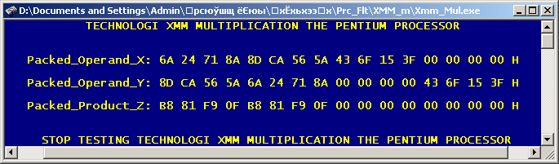
Малюнок 36 – Робота програми пакетного SPFP форматного
множення в ХММ розширенні PENTIUM процесора

1
2
3
0

Як видно, елементи пакету – чотирьохбайтні змінні типу Single, перемножуються одночасно, що, безсумнівно, позитивно впливає на швидкодію обчислень. Кожен пакет складається з чотирьох елементів, які позначені номерами 0, 1, 2, 3. Добуток нульового та першого елементів пакету дорівнює нолю, що є закономірним, оскільки один із співмножників також є ноль. Добутки другого та третього елементів одинакові, що теж є ґрунтовним тому, що елементи співмножників змінені місцями. Таким чином, робота розширенні ХММ не є складнощами і підпорядкована програмі користувача.
Авторський творчий пошук істин у цьому працеутворенні став безмежним. На завершення пропонується ще один алгоритм, чіпляючий змінну типу Single. Мається на увазі множення змінних в співпроцесорі, що в принципі не є оригінальним. Цінність алгоритму, як потім виясниться, визначиться пізніше при поєднанні усіх програм в єдиний модуль.
Програма 7.5
model small ;Множення з залученням співпроцесора
.stack 256
out_str macro str ;Вивід стрічки
mov dx,offset str
mov ah,9 ;Функція ДОС
int 21h
endm
cursor macro ;Переміщення курсору
mov ah,2 ;Функція ДОС
mov dl,0ah ;На початок
int 21h ;стрічки
mov dl,0dh ;На нову
int 21h ;стрічку
endm
scr_ddw macro adr ;Вивід змінної
local nxt
push si ;Тимчасове
push cx ;збереження
mov si,adr ;Початкова адреса
add si,3 ;Адреса старшого байту
mov cx,4 ;Кількість байтів
nxt:scr_byt ;Вивід текучого байту
dec si ;На молодшу адресу
loop nxt ;Повторити
pop cx ;Поновлення
pop si ;даних
cursor ;Початок нової стрічки
endm
scr_byt macro ;Вивід байту змінної
local w_0,w_1,tst
push bx ;Буферизація
mov bl,128 ;Динамічна маска
mov ah,2 ;Функція ДОС
tst:test [si],bl ;Тестування байту
jz w_0 ;Біт дорівнює нолю
mov dl,'1' ;Установка одиниці
jmp w_1 ;Біт дорівнює одиниці
w_0:mov dl,'0' ;Установка ноля
w_1:int 21h ;Запис біту на екран
shr bl,1 ;Зсув маски управо
jne tst ;Перейти, якщо не ноль
mov dl,' ' ;Запис
int 21h ;пропуску
pop bx ;Поновлення
endm
.data
x dd 3.4028234E+37, 3.4028236E+37;Набір даних
dd 1.1754943E-37, 1.1754942E-37 ;множеного
y dd 10.0, 10.0 ;Множники, які призводять
dd 0.1, 0.1 ;до екстремумів та виключень
z dd 4 dup (?) ;Резерв під добуток
stat dw ? ;Для слова стану
mes0 db 'EXECUTE MULTIPLICATION COPROCESSOR ',0ah,0dh,'$'
mes1 db ' Multiplicand:','$'
mes2 db ' Multiplier: ','$'
mes3 db ' Product: ','$'
mes4 db ' Exception Overflow', 0ah,0dh, '$'
mes5 db ' Exception Underflow', 0ah,0dh,'$'
mes6 db ' Exception Absents', 0ah,0dh, '$'
mes7 db 'STOP TESTING COPROCESSOR ',0ah,0dh,'$'
.code
main:mov ax,@data ;Програмний
mov ds,ax ;сегмент
out_str mes0 ;Назва програми
lea bx, x ;Ініціалізація
lea si, y ;регістрів
lea di, z ;адреси
mov cx,4 ;Кількість елементів
nxt:finit ;Ініціалізація співпроцесора
fld dword ptr [bx] ;Множене в співпроцесор
fmul dword ptr [si] ;Множення
fstp dword ptr[di] ;Збереження в пам'яті добутку
fstsw stat ;Збереження в пам'яті слова стану
out_str mes1 ;Вивід першого
scr_ddw bx ;операнду
out_str mes2 ;Вивід другого
scr_ddw si ;операнду
out_str mes3 ;Вивід на екран
scr_ddw di ;добутку
Test word ptr stat, 8 ;Переповнення
jz exe ;немає
out_str mes4 ;Переповнення
jmp et ;присутнє
exe:Test word ptr stat, 16 ;Антипереповнення
jz stp ;немає
out_str mes5 ;Антипереповнення
jmp et ;присутнє
stp:out_str mes6 ;Виключення відсутні
et:add bx, 4 ;Зміна
add si, 4 ;адреси
add di,4 ;елементів
dec cx ;та кількості
jz exit ;Вихід із циклу
jmp nxt ;Повторення циклу
exit:out_str mes7 ;Завершення
cursor ;програми
mov ax,4c00h ;Повернення
int 21h ;в ДОС
end main

Уважний (маю на увазі здібний) читач для себе в програмі не знайде чогось особливого, але є одна обставина. Джерелом операндів є пам'ять даних, куди оператор завантажує необхідні числа перед компіляцією та компоновкою асемблерного модуля системними утилітами Turbo Assembler Version 4.0 і Turbo Link Version 4.0. Отриманий результат множення в співпроцесорі зберігається в пам'яті. Операнди, результат множення макро сервісом програми FMUL.EXE виводяться на екран монітора ланцюгом двійкового коду. Як і в попередніх програмах, 32-ох розрядний код дає можливість бачити складові компоненти змінної Single.

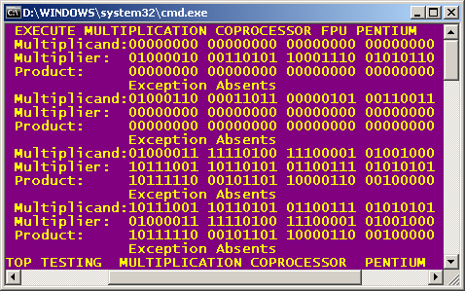
Малюнок 37 – Робота програми множення в співпроцесорі елементу
ХММ розширення формату SPFP

1
2
3
4

.

Множення виконується коректно. З малюнка видно, що результат має істинне значення тому, що співмножники змінюють місця шляхом програмно передбаченого обміну між собою. Якщо один із співмножників є ноль, то таке ж значення має добуток. Порівнюючи третій та четвертий варіанти подачі вхідних даних, можна замітити про формування єдиного результату.
Порівнюючи попереднє вікно результату множення в розширенні ХММ процесора з текучим після використання арифметичного співпроцесора NPU, можна впевнено стверджувати про апаратний склад мультимедійного потокового розширення. Розробники складних мікропроцесорних пристроїв спростили шлях будови пристрою розширення ХММ – вони поставили в паралель чотири процесори NPU, зв’язавши їх функціювання. Регістри управління та статусу обох пристроїв по формату співпадають, що стверджує допущення автора у їх подібності.
Для досягнення поставленої автором мети висвітлення питань відносно кодування чисел з плаваючою точкою в сучасних комп’ютерних системах, що, безперечно, зачіпляє арифметичний співпроцесор та потокове мулитиме дійне ХММ розширення, пропонується аналіз, а потім і робота пакетного файлу ЕХЕ.BAT.
Програма 7.5
:SNG_DBL_EXT \ PRT_FLT \ XMM_M \ ЕХЕ.BAT
@ECHO ON
@CLS
@FMUL
@EMU
@XMM_MUL
@PAUSE
@EXIT
Усі попередні розрахунки по оригінальній методиці, розроблені унікальні алгоритми та складені і відпрацьовані програми були виконані для порозуміння читачем цього пакетного файлу, пов’язуючого роботу трьох програм. У ДОДАТКУ 1 цього праці утворення приведено структурний склад робочої теки Prt_Flt, у якій знаходиться програмне забезпечення посібника, включаючи теку з назвою XMM_M. Пакетний файл ЕХЕ.BAT послідовно завантажить на виконання робочі програми @FMUL, @EMU, @XMM_MUL, які знаходяться в робочій теці. На перший погляд нічого особливого не буде. Але доскональний аналіз роботи кожної програми для одних і тих же вхідних даних дає можливість спів ставити результати множення змінних типу Single формату SPFP в середовищі співпроцесора, програмного емулятора та ХММ розширення головного процесора. Унизу на малюнку показана робота файлу у вигляді вікна користувача, куди кожна із програм показала результати множення для чотирьох варіантів комбінацій співмножників.
Програма FMUL.ЕХЕ використовує співпроцесор, що гарантує завжди після множення формування істинного результату. Крім тог, алгоритмічно передбачено завантаження в пам'ять операндів перед компіляцією асемблерного файлу.

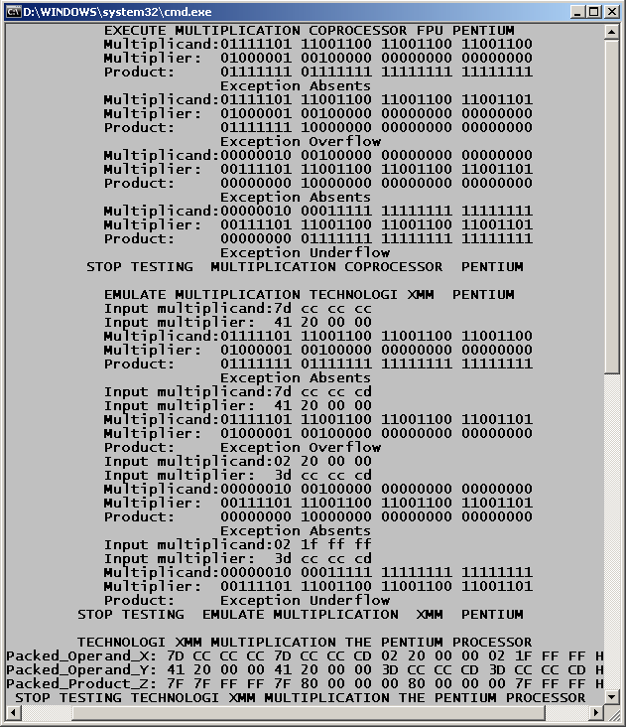
3
1
2
Малюнок 38 – Множення змінних формату SPFP в середовищі співпроцесора,
програмного емулятора та ХММ розширення головного процесора

Таким чином операнди, двійковий ланцюг для яких виводиться на екран, можна вводити для наступних програм. Програма має чотири проходи з результатом, відміченим міткою 1. Перший та другий випадки спричинені такими операндами, результат добутку для яких є екстремальним максимумом та переповненням розрядної сітки відповідно. Третій та четвертий випадки спричинюють формування добутку, результат якого є виключення зі статусом екстремального мінімуму та антипереповнення.
Мітка два з чотирма варіантами відноситься до роботи програми емулятора множення EMU.ЕХЕ. Як відомо, емулятор потребує уведення операндів з клавіатури 16-ти річним кодом. Для попередньої програми вхідні дані передбачено задаються програмно директивою привласнення. Програмне середовище емулятора окрім програмно очікуємого уведення чисел та їх множення з урахуванням стандарту формату SPFP, виконує ще важливу функцію – виведення двійковим ланцюгом співмножників та обчисленого результату. З малюнка видно, що для уведених операндів, які точно копіюють вхідні дані попередній програмі, отриманий добуток в емуляторі співпадає з результатом множення в співпроцесорі. При стані виключення, пов’язаного з переповненням та антипереповненням, емулятор не фіксує результат (програмно передбачено автором), але на екран монітору видається відповідне повідомлення.
Третя програма пакетного множення з виростанням ХММ розширення головного процесора XMM_MUL виконується передбачено один раз. Це пов’язано з можливістю у якості елементів пакету задати чотири варіанти одночасного множення. Програмно передбачено (Примітка автора) визначення в пам’яті першого операнду до множення та уведення пакету операндів другого числа з клавіатури перед множенням. Після запису першого пакету в пам'ять та уведення другого пакету з клавіатури, які копіюють вхідні дані для попередніх програм, отриманий результат в ХММ розширенні відповідає істині. Мета тематики висвітлення ХММ технології досягнута !

ВИСНОВКИ

В навчальному посібнику розглянуті алгоритми і програми до них, які забезпечують виведення з пам’яті даних на екран монітору в зручному для читання вигляді змінних даних типу Real, Single, Double, Extended. Висвітлена методика перетворення одного типу у інший, наприклад, SNG → Single і навпаки Single → SNG, що дає змогу зв’язати мовне програмне середовище Basic з іншими програмними осередками, які використовують арифметичний співпроцесор NPU. Розв’язана задача по перетворенню змінних в співпроцесорі Single → Extended →Double, а за допомогою прикладного програмного забезпечення проведено тестування перетворення. Результат тестування підтвердив виконані досить складні розрахунки.

Вперше проведені теоретичні розрахунки по визначенню екстремальних значень змінних – даних максимуму та мінімуму, виходячи з точності представлення в десятковому обчисленні. Знайдені найменші величини, які мінімально приближенні до обох екстремумів. При збільшенні максимуму або зменшенні мінімуму на відповідну визначену величину наступає виключення переповнення або антипереповнення розрядної сітки. Усе це доказано теоретично і практично протестовано оригінальними програмами.

Багато уваги приділено висвітленню мультимедійного розширення комп’ютерної технології ХММ. На відміну від технології ММХ для беззнакових та знакових елементів пакетів, технологія ХММ орієнтована на обчислення пакетів потоку, елементами яки є змінна Single, про що не згадується в літературі і других джерелах. Це підштовхує на думку про сумісність розширення ХММ зі співпроцесором NPU, або ще більш свідоміше - про апаратний склад технології розширення з чотирьох потужних паралельно працюючих процесори. Тестування представлення змінних в розширенні ХММ (і в пам’яті для пакетів змінних теж) супроводиться в середовищі спеціально спроектованого програмного емулятора, за рахунок використання арифметичного співпроцесора та у самому пристрої розширення головного процесора. Пов’язані усі три програми тестового забезпечення пакетним файлом.

У якості програмних осередків тестового забезпечення використані мови програмування високого рівня Pascal, Delphi та мови низького рівня Assembler двох версій. Такий гібрид активовано цілеспрямовано. З одного боку це мінімізація програмних дій, а з іншого це можливості доступу як до операційної системи комп'ютера, так і до усіх пристроїв комп’ютерної системи.

Для автономного вивчення посібника існує спеціальна тека, в якій знаходяться інші теки, наповнені прикладним програмним забезпеченнясм, призначеним для практичного висвітлення відповідних тем.Структурний склад робочої теки представлено схематично в заключному розділі ДОДАТОК 1. Без практичної підтримки за рахунок виконання прикладних тестових програм вивчити складнощі поданого матеріалу не можливо. Посібник функційрно побудовано так, що зберігається зв'язок між висвітлюємими питаннями та попередніми. Крім того, наступні теми є надбудовою текучих. Усе це стверджує напрямок послідовності вивчення матеріалу читачем, який не порозумівши текучий матеріал не повинен приступати до вивчення наступного.

Текстова частина, програмне забезпечення посібника призначено студентам вищих навчальних закладів, які отримують спеціальність ‘Комп’ютерні системи’ на усіх рівнях акредитації:спеціаліст, бакалавр, магістр. Актуальність, новизна і оригінальність висвітленого матеріалу можуть бути потужним джерелом витоку інформації викладачам спеціальних дисциплін в області комп’ютерної технології.

Думаю, що текстово-програмне забезпечення посібника має повне право на своє існування і буде відмічено кожним, хто зрозуміє матеріал та самоствердиться на практиці і, можливо, доповнить або продовжить дослідження у цій не простій індустрії. Текстова частина, відлагоджене програмне забезпечення з’явилися під час моєї відпустки терміном у два місяці 2008 року, але шлях формування реалізованої ідеї обчислюється десятиліттям. Бажаю ВАМ творчих успіхів у розумінні вивчення складнощів комп’ютерних технологій. Пропозиції, зауваження, критику сприйму, для чого подаю свої телефони (67-45-62.; 8 095 120 05 45).

З повагою викладач, спеціаліст вищої категорії, методист Бездітко О. М.

СПИСОК ЛІТЕРАТУРИ

1 Барри Брей
Микропроцессоры INTEL

Санкт-Петербург, “ БХВ-Петербург“, 2005
2 Башков Е.А.
Аппаратное и программное обеспеченье зарубежных микро ЭВМ
К., “ Высшая школа “ 1990 г.
3 Зубков С.В.
Assembler для Dos, Windows и UNIX
Москва 2000 г.
4 Григорьев В.Л .
Программирование однокристальных микропроцессоров.
М., “ Энергоатомиздат “ 1987 г.
5 Ерёмин Е. А.
Популярные лекции об устройстве компьютера
Санкт-Петербург, “ БХВ-Петербург“, 2003
6 Злобин В.К., Григорьев В.Л .
Программирование арифметических операций в микропроцессорах
М., “ Высшая школа “ 1991г.
7 Михаил Гук, Виктор Юров
Процессоры Pentium 3, Athlon и другие
Питер 2000 г.

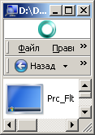
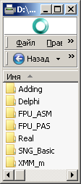
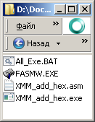
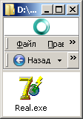
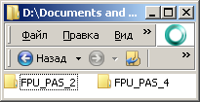
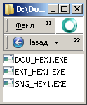
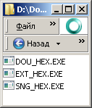
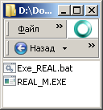
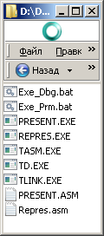
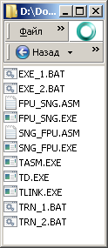
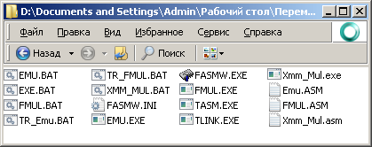
ДОДАТОК 1 – Структурний склад робочої теки Prt_Flt
програмного забезпечення посібника

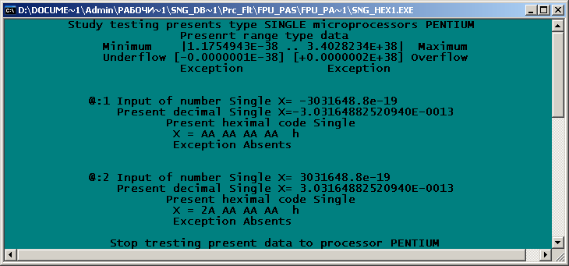
X = AA AA AA AA H;
S=1; E = 01010101 = 85; P = E -127= 85-127 = -42;
M = 1, 010 1010 1010 1010 1010 1010;
X =(-1, 010 1010 1010 1010 1010 1010)* 2⁻⁴² =
=(-1010 1010 1010 1010 1010 1010)*2⁻⁶⁵ =
=(-11184810)*2⁻⁶⁵ = (-11184810)*10^{-65*Lg2} =
= (-11184810)*10-0,56694971815877768889302815709205*10⁻¹⁹ =
= -3031648,8252093987121327245404245*10⁻¹⁹ ;
ДОДАТОК 2 – Визначення реального числа по заданому коду в пам'яті змінної типу Single

Після визначення характеристики і порядку числа, обчислення нормалізованої мантиси та знаку за допомогою комп’ютерного калькулятора знайдено число відповідної розрядності
X = -3031648,8*10⁻¹⁹.
Введення в пам’ять комп'ютера цього числа змінило його вигляд на внутрішній код AA AA AA AA h

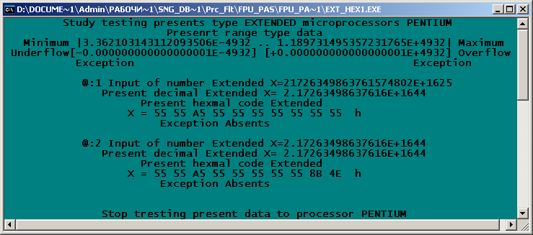
X = 55 55 A5 55 55 55 55 55 55 55 H;
S = 0; E = 101010101010101 = 21845; P = E -16383 = 21845 -16383 = 5462;
M = 1,010010101010101010101010101010101010101010101010101010101010101;
X=(1,010010101010101010101010101010101010101010101010101010101010101)*
* 2 ⁵⁴⁶² =
=1010010101010101010101010101010101010101010101010101010101010101*
* 2 ^{(5462 – 63)} =
=1010010101010101010101010101010101010101010101010101010101010101*
* 2⁵³⁹⁹= 11913522214270752085 * 2 ⁵³⁹⁹ = 11913522214270752085 * 10 ^{5399*Lg 2} =
= 11913522214270752085 * 10 0,26094658983447295897629261753785*10¹⁶²⁵=
= 11913522214270752085 * (1,8236714107719052401532315215453)*10¹⁶²⁵=
= 21726349863761574802,489913299008*10¹⁶²⁵;
= 21726349863761574802 E+1625;

ДОДАТОК 3 – Перетворення реального числа по заданому коду в пам'яті змінної типу Extended

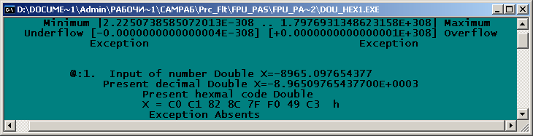
N =53*Lg 2 =15,954589770191003346328161420398= 16;
X=-8965,097654377=(-89650976543770000)*10⁻¹³ =
= (-8965,0976543770000)*2^{-13/lg 2} =
= (-89650976543770000)*2⁻⁴³*2-0,18506523353571052231415258336207=
= (-89650976543770000)*2⁻⁴³*10-0,18506523353571052231415258336207*lg 2 =
=(-89650976543770000)*2⁻⁴³*10-0,0557101864488086058092275268468=
=(-89650976543770000)*2⁻⁴³*(0,87960930222080000000000000000004)=
=(-78857832921078837,769404416000004)*2⁻⁴³=
=(-78857832921078837)*2⁻⁴³=
=(-100011000001010001100011111111111000001001001110000110101)*2⁻⁴³ =
=(-1,00011000001010001100011111111111000001001001110000110101)*2¹³ =
=(-1,0001100000101000110001111111111100000100100111000011)*2¹³ ;
P=13; E=P+1023=13+1023=1036=10000001100; S=1; M=1,0001100000101000110001111111111100000100100111000011;
X=1 10000001100 0001100000101000110001111111111100000100100111000011=

= C0 C1 82 8C 7F F0 49 C3 h
Hidden
Exponent
Sign
ДОДАТОК 4– Визначення коду в пам'яті по заданій
реальній зміїній типу Double

Mantissa

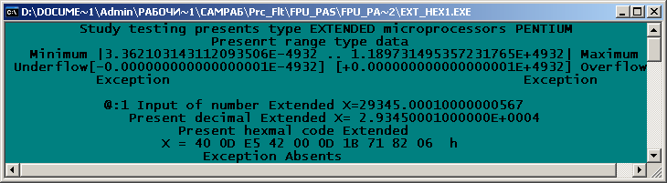
N =64*Lg 2 =19,265919722494796493679289262368 = 20;
X=29345, 00010000000567=29345000100000005670*10⁻¹⁵ =
= 29345000100000005670*2^{-15/lg 2} =
= 29345000100000005670*2⁻⁴⁹*2-0,82892142331043521805479144234085=
= 234556700*2⁻⁴⁹ *10-0,82892142331043521805479144234085*lg 2 =
=29345000100000005670*2⁻⁴⁹ *10-0,24953021246492143452679415849984=
=29345000100000005670*2⁻⁴⁹ *(0,562949953421312)=
=(16519766439443399174,057435898839)*2⁻⁴⁹ =
=16519766439443399174*2⁻⁴⁹ =
=1110010101000010000000000000110100011011011100011000001000000110*2⁻⁴⁹ =
=1,110010101000010000000000000110100011011011100011000001000000110*2¹⁴ =
=1,001001010011001000100100110*2¹¹ ;
P=14; E=P+16383=14+16383=16397=100000000001101; S=0; M=1,110010101000010000000000000110100011011011100011000001000000110;
X= S E M = 0 100000000001101
1,110010101000010000000000000110100011011011100011000001000000110=
= 40 0D E5 42 00 0D 1B 71 82 06 h.
ДОДАТОК 5 – Визначення коду в пам'яті по заданій
реальній зміїній числа типу Extended
Mantissa
Exponent

ДОДАТОК 6 – Діапазон представлення чисел з плаваючою точкою
в арифметичному співпроцесорі

S
Exponent
. Mantissa
31 30 23 22 0
63 62 52 51 0
79 78 64 63 0
X =(-1)^{S} * ( 1, F₁F₂ .. F_{23/52/63}) * 2^{(E – 127/1023/16383)}

Hidden Bit
Sign Bit
– ∞
+ ∞

Negative

Positive
± (3,402823)*10 ³⁸
± (1,797693134862315)* 10 ³⁰⁸
± (1,189731495357231765)* 10 ⁴⁹³²
± (1,175494)*10⁻³⁸
± (2, 225073858507201)*10⁻³⁰⁸
± (3,362103143112093506) * 10⁻⁴⁹³²
Single
Double
Extended
Zero
Exception Overflow
Exception Underflow
Dimension data present Float Point Unit

ДОДАТОК 7 – Перетворення ланцюга чотирьох байтів формату змінної Single після зміни бітів мантиси та порядку

Задано число у форматі Single

X=2A 3E F5 04 h.

Необхідно перетворити це число у такі вирази

Y=2A 3E F4 04 h,
Z=A2 3E F6 04 h.

Для рішення цієї досить непростої задачі необхідно знайти природну форму цього числа, знайшовши його знак, порядок та мантису. Знак числа додатний і дорівнює S = 0. Характеристика визначає порядок числа та є величиною

Е = 01010100 = 84;
Р = Е - 127 = 84 -127 = - 43.

Мантиса нормалізованого числа після поновлення прихованого біту дорівнює

М = BE F5 04 h =1, 011 1110 1111 0101 0000 0100 B.

Природна форма числа є вираз

Х = ( 1, 011 1110 1111 0101 0000 0100 ) * 2⁻⁴³ =
= ( 1011 1110 1111 0101 0000 0100 ) * 2⁻⁶⁶ =
= ( BE F5 04 h ) * 2⁻⁶⁶ = ( 12 514 564 D ) * 2⁻⁶⁶ .

Число було денормалізовано управо на двадцять три розряди для отримання мантиси у вигляді цілої величини з метою спрощення перетворення його в десяткову систему числення. Перетворення виконувалося за рахунок використання резидентного калькулятора комп'ютера.
Після нескладних обчислень з використанням функцій логарифму та антилогарифму для перетворення основи два на основу десять отримаємо природну форму заданого форматом SPFP числа.

α =2⁻⁶⁶ ;
Lg α =-66 *Lg 2=-66 *0,30102999566398119521373889472449=
=-19,867979713822758884106767051817;
α=10⁻¹⁹*10-0,86797971382275888410676705181654 =
= (0,13552527156068805425093160010874)*10⁻¹⁹.
Х = (12 514 564 D) *α =
=(12 514 564 D) *( 0,13552527156068805425093160010874)*10⁻¹⁹=
=( 1696039, 6845636105389587555691833) *10⁻¹⁹ =
=( 1 696 039,7) *10⁻¹⁹= 16 960 397 *10⁻²⁰.

Для отримання числа Y необхідно усього на всього змінити розряд мантиси числа Х з ваговим коефіцієнтом 2⁻¹⁵, а більш точніше – виконати дію

Y = Х - β; β =2⁻¹⁵*2⁻⁴³=2⁻⁵⁸;
Lg β =-58 *Lg 2=-58 *0,30102999566398119521373889472449=
=-17,459739748510909322396855894021;
β =10⁻¹⁷*10-0,459739748510909322396855894021 =
= (0,34694469519536141888238489627838)*10⁻¹⁷ = 347*10⁻²⁰ ;
Y = 16 960 397 *10⁻²⁰ - 347*10⁻²⁰ =16 960 050 *10⁻²⁰ .
Число Z відрізняється від числа Х знаком, характеристикою і мантисою в тому розряді, що і попереднє, але зі збільшенням на одиницю. У цьому випадку виконувати дію Х + β заборонено тому, що число Z має інший порядок. Це, у свою чергу, спричинює зміні коду нормалізованої мантиси. Алгоритм обчислення схожий на попередній. Старший байт числа Z є значення A2 h, яке визначає нову характеристику (порядок) та протилежний знак S=1

E = 01000100 = 68;
Р = 68 - 127 =-59.

Природна форма числа Z є вираз

Z = (- 1, 011 1110 1111 0110 0000 0100 ) * 2⁻⁵⁹ =
= (- 1011 1110 1111 0110 0000 0100 ) * 2⁻⁸² =
= (- BE F6 04 h ) * 2⁻⁸² = ( -12 514 820 D ) * 2⁻⁸² .
λ=2⁻⁸²;
Lg λ=-82 *Lg 2=-82 *0,30102999566398119521373889472449=
=-24,684459644446458007526589367408;
λ =10⁻²⁴*10-0,684459644446458007526589367408 =
= (0,20679515313825691871785217301749)*10⁻²⁴ ;
Z =( -12 514 820 ) *(0,20679515313825691871785217301749)*10⁻²⁴ =
=(-2588004,1183977204515085507319228)*10⁻²⁴ =
=(-25 880 041)*10⁻²⁵.

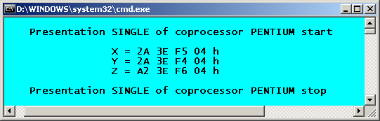
Результат тестування зображення змінних X, Y, Z в пам'яті комп'ютера повністю збігається з обчисленнями.
X=16 960 397 *10⁻²⁰
Y=16 960 050 *10⁻²⁰
Z= -25 880 041*10⁻²⁵

ДОДАТОК 8 – Приклад перетворення формально заданого

числа в змінну внутрішнього формату арифметичного співпроцесора

З метою поглибленого розуміння збереження в пам’яті комп’ютерної системи змінної Extended автором цього напрацювання висвітлюється наступний приклад. Зобразити в пам’яті змінну типу Extended десяти байтовим ланцюгом для числа, наприклад,

X=1807501017, 914819.

Цілою частиною числа є номер ідентифікаційного коду, а дробовою – номер паспорта особи, яка виконує переведення. Складність в рішенні полягає в перетворенні дробової частини числа в двійкове зображення. Для спрощення такої трансляції скористаємося наступним. Денормалізуємо управо число до розрядності точності представлення – двадцять розрядів в десятковому обчисленні (по розрахункам дев’ятнадцять, а з рахуванням прихованого розряду – двадцять). При цьому дробова частина числа зникає, що спрощує перетворення в двійкову систему.
X = 1807501017,914819 = 18075010179148190000 D * 10 ⁻¹⁰.

Замінивши основу системи числення з десяткової на шістьнадцяткову, перерахуємо показник ступеня не чіпляючи мантису числа

10 ⁻¹⁰= 16 ^{α}; -10 = α* Lg 16; α =-10/ Lg 16; 10 ⁻¹⁰ = 16 ^{-10 / Lg 16} .
X = 18075010179148190000 D * 16 ^{-10 / Lg 16} .
= 18075010179148190000 D * 16 -8,3048202372184058696757985737233=
=18075010179148190000 D * 16 -0,3048202372184058696757985737233* 16 ⁻⁸ .

Перерахуємо дробову ступінь з шістьнадцяткової системи на десяткову

16 -0,3048202372184058696757985737233= 10 ^{β};
β =( -0,3048202372184058696757985737233) * Lg 16 =
=-0,36704013875260175316035536881622.

Десяткова мантиса числа, дробова частина якої виходить за межі розрядної сітки, обчислюється, як і попередні розрахунки, в середовищі комп’ютерного калькулятора не складно.

X = 18075010179148190000 D * 10 ^{β}* 16 ⁻⁸ =
= 18075010179148190000 D * 10 -0,36704013875260175316035536881622* 16 ⁻⁸ =
=18075010179148190000D*(0,4294967296)*16⁻⁸ =
=(7763157759430857718,759424) * 16 ⁻⁸=
=7763157759430857719 * 16 ⁻⁸ = 6BBC46D9EA3193F7 * 16 ⁻⁸.

Отримане число переводиться в двійкову систему числення і представляється в зручному цілочисельному вигляді

X = 6BBC46D9EA3193F7 * (2⁴) ⁻⁸ =
=0110101110111100010001101101100111101010001100011001001111110111*2⁻³² =
=1101011101111000100011011011001111010100011000110010011111101110*2⁻³³ .

Тепер число приводиться до нормалізованого виду шляхом зсуву коми уліво на 63 розряди та збільшення порядку числа на 63

X=1,101011101111000100011011011001111010100011000110010011111101110*2³⁰.

Звідси знаходимо порядок, характеристику і мантису числа з додатним знаком
S = 0; P = 30; E = 30 + 16383 = 29 + 16384 = 16410 = 100000000011101 B;
F = 1,101011101111000100011011011001111010100011000110010011111101110 B.

Отримані складові компоненти дають можливість їх упаковки в стандартний внутрішній формат змінної. На малюнку нижче зображені відповідні величини, які займають свої місця в типовому форматі змінної.
0 100000000011101
1,101011101111000100011011011001111010100011000110010011111101110
Sign
Exponent
Mantissa
Hidden
Малюнок 1 – Обчислений внутрішній код формату змінної типу Extended

Якщо внутрішній шістдесяти чотирьох розрядний двійковий код внутрішнього формату перенести в калькулятор для перетворення в читабельний шістьнадцятковий код, то після виконання відповідної процедури отримаємо такий код

40 1D D7 78 8D B3 D4 63 27 EE H.

Шлях формування коду внутрішнього формату ручним способом по заданому реальному числу дуже складний. В комп’ютерній системі ця дія виконується миттєво утилітою компілятора мови програмування. Тому побачити ці перетворення не можливо із-за прихованості швидко діючих процесів трансляції.
В приложеному створеного автором пакеті програмного забезпечення є утиліта EXT_HEX1, результат роботи якої стверджує про присутність істини.
Програмно передбачено тестування двох варіантів послідовно введених чисел. Зміна знака числа впливає лише на старший біт старшого байту, який знаходиться в пам’яті за старшою адресою, як показано унизу.
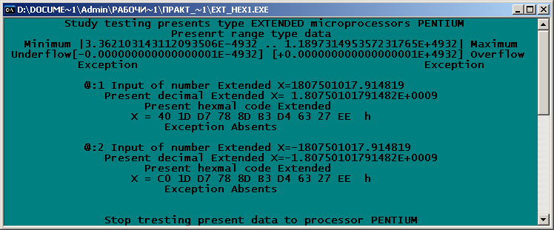
40 1D D7 78 8D B3 D4 63 27 EE H
Малюнок 2 – Результат тестування змінної Extended для числа
X = ± 1807501017, 914819
Малюнок 3–Представлення змінної Extended в пам'яті для числа
X = ± 1807501017,914819

EE H
27 H
63 H
D4 H
83 H

8D H
78H
D7 H
1D H
40H
7 0
Address + 0
Address + 1
Address + 2
Address + 3
Address + 4
Address + 5
Address + 6
Address + 7
Address + 8
Address + 9

Mantissa
Exponent

За старшою адресою знаходиться більш важлива інформація (характеристика числа), що забезпечує виконання загально прийнятої погодженості. Адресою десяти байтного ланцюга змінної в пам’яті є адреса молодшого байту мантиси числа.

ДОДАТОК 9 – Приклад перетворення формально заданого числа в змінну внутрішнього формату типу Real середовища програмування Pascal

Задане число X = 23657, 58345348 573457834 перетворюється в цілочисельну величину розрядності точності представлення тринадцять

X= 23657, 58345348 57345 = (2365758345348)*10⁻⁸;

Заміна основи системи числення з десяткової на двійкову не є складним перетворенням

2^{X}=10⁻⁸; X=-8 / Lg 2 =-8 / Lg 2 = -26,575424759098898782962555435915;
X = (2365758345348)*2-0,57542475909889878296255543591512*2⁻²⁶=
= (2365758345348)* 0,67108864*2⁻²⁶=
= 1587633550548,23964672*2⁻²⁶= 1587633550548*2⁻²⁶.

Перехід від десяткового зображення до двійкового через середовище калькулятора комп’ютера досить просте

X = 10111000110100110010101010111010011010100*2⁻²⁶;
= 1011100011010011001010101011101001101010,0*2⁻²⁵=
= 0,1011100011010011001010101011101001101010*2¹⁵.

Результат представлено у нормалізованому вигляді, тому усі компоненти змінної легко визначаються

S=0, E=15+128=143=10001111;
M = 10111000 11010011 00101010 10111010 01101010.

Бінарний код визначеної змінної є ланцюг з шести байтів, який ураховує прихований біт

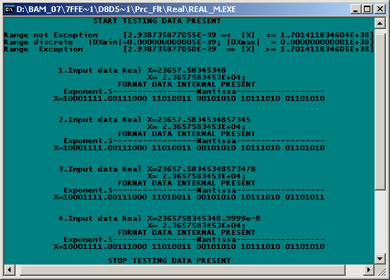
X=10001111 00111000 11010011 00101010 10111010 01101010
Exponent
Hidden Bit
Mantissa

Розрахунки уручну збігаються з комп’ютерним зображенням в пам’яті змінної. Розрядність даних, які вводяться в комп’ютер, не повинна перевершувати системну точність в двадцять розрядів. Робоча точність складає тринадцять розрядів.

